附件1
2025年12月第一批公开询价信息、竞争性谈判/磋商项目信息
项目编号 | 项目名称 | 技术指标 | 技术附件 | 厂家资质 | 限价金额  （万元） | 交货期 | 质保 | 响应方式 | 备注
NIAOT202511-GJ-04 | 子镜加工、检测工装加工制造 | 子镜粘盘翻转支撑1套：中心高：1250mm,支架牢固，脚轮推动顺畅：子镜9点加工支撑3套：各处关节灵活顺畅，满足图纸要求；子镜存储周转包装箱13套：焊接牢固、表面清洁、满足图纸要求。  工期：40天  验收标准：测量关键尺寸，满足图纸要求即可验收 | 图纸附件现场获取 |  | 44.3 |  |  | 询价
NIAOT202512-TKJ-01 | 镜坯采购 | 一、材料指标：  主反射镜镜坯技术要求如下：  1、按照图纸烧制镜坯；  2、基准面A、B、D为镜坯后期要加工的基准面，因此在制备镜坯时，Φ665,100需要单边预留1~2mm的加工余量，镜坯镜面面板预留1.5~2mm的  加工余量；  3、其余尺寸均按照图纸尺寸加工；  4、具体内容参见图纸。  次镜镜坯技术要求如下：  1、按照图纸烧制镜坯；  2、基准面B、D为镜坯后期要加工的基准面，因此在制备镜坯时，尺寸40、180需要在规定的单边预留1~2mm的加工余量，镜坯镜面面板预留  1.5~2mm的加工余量；  3、其余尺寸按照图纸加工；  4、具体内容见图纸；  碳化硅镜坏性能参数  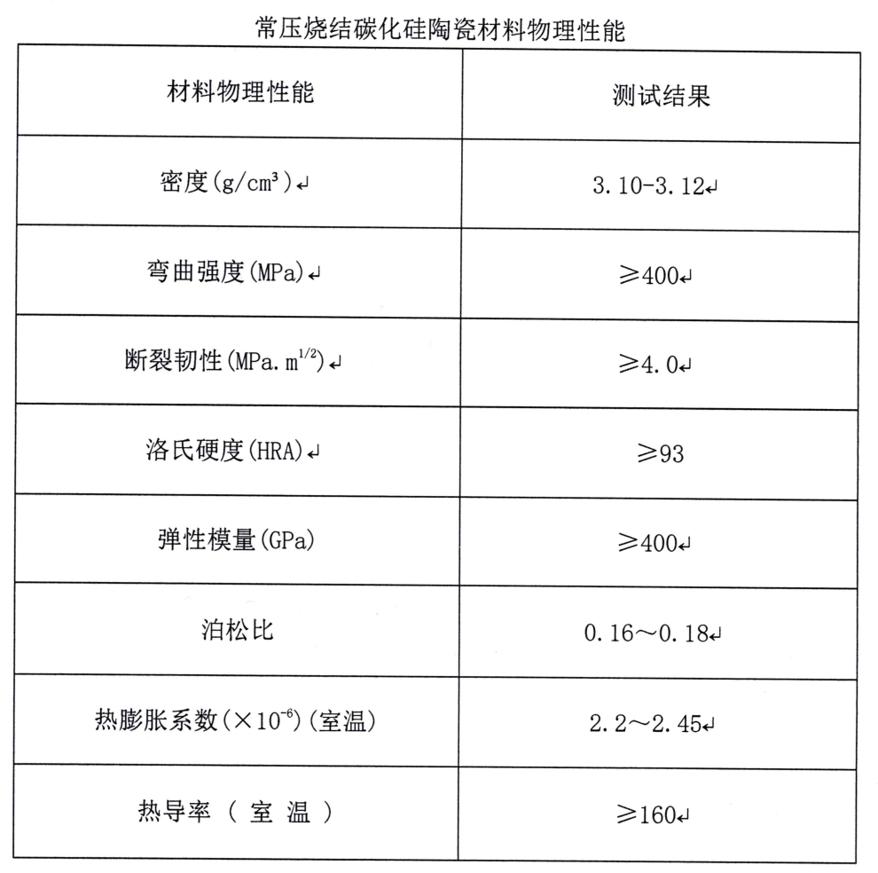  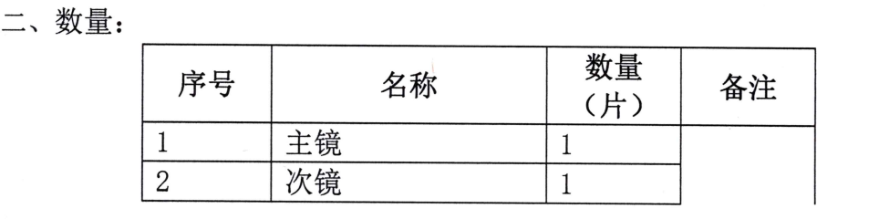 | 图纸清单（现场获取） |  | 80 | - |  | 询价
NIAOT202512-TKJ-02 | φ850离轴镜面加工 | 一、材料指标:JGS2石英玻璃  二、面型指标: 曲率半径32000±5mm,离轴量误差±1mm,面型误差PV≤0.13λ、RMS≤1/60λ(λ=632.8nm)。  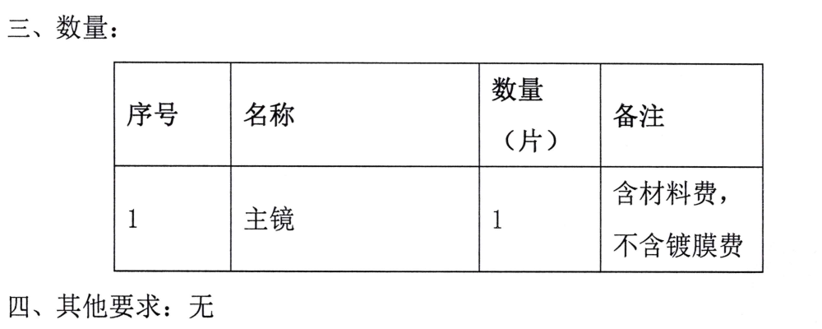 | 图纸清单（现场获取） |  | 90 | - |  | 询价
NIAOT202512-TKJ-03 | 快速转台快速跟踪集成与测试服务 | 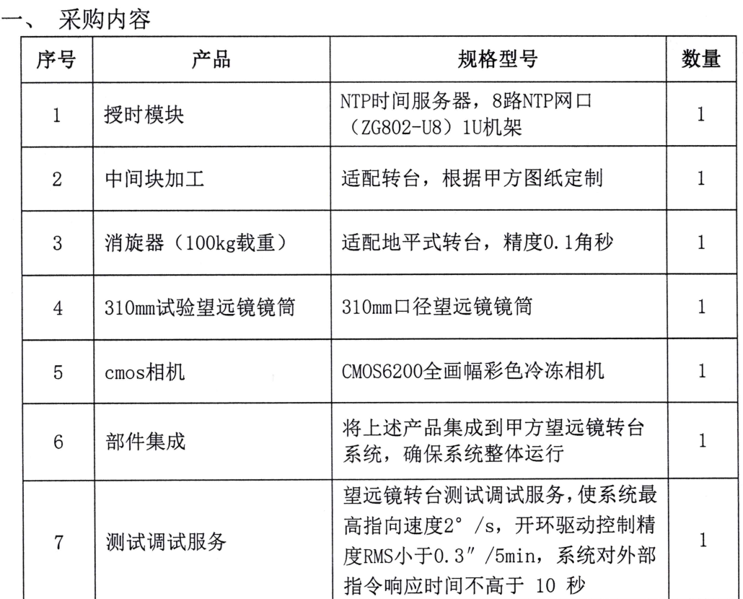  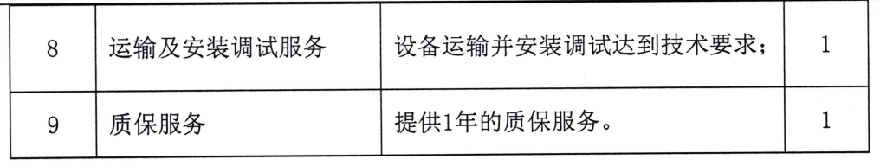 |  |  | 65 | - |  | 询价
NIAOT202512-TKJ-04 | 机械加工 | 六维调整架：中心高1585mm,各处调节机构顺畅；  单镜翻转支撑：镜框内径1680，整体跨度1990，各处调节机构功能完整、调节顺畅；  18点底检测支撑架：支撑点基座位置误差≤0.5mm,各处调节机构功能完整、调节顺畅；  检测支撑点组件：各处球副顺畅无明显间隙；其余符合图纸要求。  工期：40天  验收标准：测量关键尺寸，满足图纸要求即可验收 | 图纸清单（现场获取） |  | 32.2 | - |  | 询价
NIAOT202512-TKJ-05 | 光学材料加工 | 1、我方提供镜坯材料，材料为康宁C7980(0F级)融石英玻璃，外形尺寸Φ  862*92mm。  2、加工成平凸透镜，其中凸面为高次非球面，两表面的面形精度要求为RMS值优于λ/30(λ=632.8m),其中至少一个表面的面形必须采用透射光路检测。  3、其他技术要求详见图纸。 | 图纸清单（现场获取） | 无 | 60 | - |  | 询价
NIAOT202512-TKJ-06 | 光学材料加工 | 1、我方提供镜坯材料，材料为康宁C7980(0F级)融石英玻璃，外形尺寸Φ842*158mm。  2、承接方先对镜坯材料进行选料加工：将镜坯两表面按平面抛光后，使用干涉仪测试透射波前，波前优于5ppm则视为选料通过；若选料未通过则终止合同，我方向承接方支付5万元选料加工费。  3、选料通过后，按照图纸要求加工成双凹透镜，两表面的面形精度要求为RMS值优于λ/30(λ=632.8nm),其他技术要求详见图纸。 | 图纸清单（现场获取） |  | 33 | - |  | 询价
NIAOT202512-TKJ-07 | 采购镜坯 | 微晶玻璃，CTE Class0（±0.02X10-6/K）,正公差毛坯。  规格：φ1050X150。 |  |  | 60 |  |  | 询价
NIAOT202512-TKJ-08 | 机械加工 | l、我方提供已完成表面抛光加工的待切割子镜材料，材料为Ohara微晶玻璃，  外形尺寸中1150*90mm,数量为22件。  2、以背部中孔为基准，将子镜切割为对角线长1100mm的六边形。  3、在六边形每条边铣磨一个半圆形侧边槽，总计6个。  4、在镜面背面铣磨12个边缘传感器槽（半圆槽、方槽各6个）。 |  |  | 90 |  |  | 询价
NIAOT202512-GC-01 | 电机测试设备采购 | 电机测试设备，包括DEWE3、TRION、OXYGEN模块，品牌：DEWETRON |  |  | 37 | - |  | 询价
NIAOT202512-QG-01 | 机械加工 | F1镜室等零件 |  |  | 70 | - |  | 询价
NIAOT202512-QG-02 | 机械加工 | 第二批因钢零件加工 |  |  | 70 |  |  | 询价
NIAOT202512-QG-03 | 光学镀膜 | 详见任务书 | 任务书（现场获取 |  | 80 |  |  | 询价 | 需有保密资质
NIAOT202512-XJS-01 | 采购光学镜头 | - 镜头焦距如下：-24500mm、-8400mm、-6000mm、-4800mm、-2800mm、-2000mm、-1400mm、-1200mm、100mm、2000mm、2400mm、2800mm、3500mm、4000mm、4400mm、4800mm、7500mm、8500mm、37000mm；  - 数量：每种规格1个；  - 焦距精度：优于±1%；  - 通光口径：30mm；  - 表面粗糙度：≤10nm；  - 透过波前：≤λ/20（λ=632.8nm）；  - 偏心精度：≤5″；  - 镀膜要求：增透膜（针对530nm 波长，透过率≥99%）；  - 配套件：含镜头座，M32×1（材质：铝合金，表面发黑处理，定位精度≤±0.01mm）。 |  |  | 98 |  |  | 询价
NIAOT202512-XJS-02 | 高负载隔振系统 | - 隔振类型：被动组合隔振；  - 隔振等级：不低于VC-C；  - 隔振范围：频率范围 1-200Hz，隔振效率≥95%；  - 承载尺寸：长 2800mm× 宽 2000mm  - 承载能力：总承载≥40000kg；  - 调节功能：水平调节（精度 ±0.01°），支持手动微调高度（调节范围 ±5mm）；  - 适配性：与大理石底座底部螺栓孔兼容（多点支撑，保证稳定性）。 |  |  | 88 |  |  | 询价
NIAOT202512-XJS-03 | 采购高精度自准直仪 | - 测量功能：反射角度偏差，光楔角度测量；  - 测量范围：≥0.5度；  - 测量精度：0.1角秒；  - 分辨率：角度分辨率≤0.01 角秒；  - 光源类型：LED光源（波长 530nm），输出功率≥3W；  - 接收装置：CCD 相机，分辨率≥1920×1080，像素尺寸：4.7μm；  - 通光口径：≥20mm；  - 设备重量：＜1kg；  设备尺寸：＜300mm。 |  |  | 80 |  |  | 询价
NIAOT202512-XJS-04 | 直驱电机及控制系统 | 电机类型：永磁同步直驱电机，峰值扭矩≥1500N・m；  转速：0.01-5r/min；  反馈系统：配备绝对值编码器（实时反馈转台角度位置，角度精度≤±5 角秒）；  角运动控制精度：≤±5 角秒；  保护功能：过流、过压、过载保护（防止镜头超重或卡滞损坏电机）；  通信接口：支持 EtherCAT/RS485/RS232 协议（与气浮转台、测量系统联动）。  电压：220V，功率：≤4000w；  驱动控制器：ACS/高创等知名品牌。 |  |  | 71 |  |  | 询价
NIAOT202512-XJS-05 | 高精度大负载旋转系统 | 承载能力：轴向承载≥10000kg，径向承载≥500kg；  定心精度：回转定心误差≤0.5μm；  转速范围：0.01-5r/min；  气浮方式：径向 + 轴向双气浮（悬浮间隙 10-15μm，无机械摩擦）；  台面尺寸：直径 2000mm（镜头直径在此范围之内可保证镜头平稳放置）；台面平面度：≤0.02mm；  角偏：≤0.5角秒；  可手动/自动旋转；  气压：6-8bar，流量：500L/min；  过滤系统：可再生吸干式，配备三级精密过滤。 |  |  | 96 |  |  | 询价
NIAOT202512-XJS-06 | 大行程立式高负载直线运动及控制系统 | 导轨形式：气浮型；  导轨材质：济南青或印度黑；  有效行程：≥3000mm；  自准直仪安装悬臂：长度1200mm±100mm；  悬臂可整体旋转90°，重复定位精度≤±10μm；  悬臂末端负载：≥10kg；  安装面与导轨工作面垂直度：0.01mm；  导轨工作面直线度：0.01mm；  运动精度：定位精度≤±10μm；  重复定位精度：≤3μm；  导轨分辨率：≤3μm；  速度范围：≥0.1-50mm/s；  驱动方式：伺服电机 + 滚珠丝杠；  控制系统：ACS/高创等知名品牌；  反馈装置：配绝对光栅尺（分辨率 0.1μm）。 |  |  | 93 |  |  | 询价
NIAOT202512-XJS-07 | 光轴测量及分析系统 | 硬件配置：工业计算机（不低于CPU：i7，内存 32GB，硬盘 1TB）+24 英寸高清显示器，Windows10/11系统；  测量功能：单个光学表面反射式偏差测量，多个光学表面光轴测量；  分析精度：中心偏差计算精度≤0.2μm；  软件功能：分析单个表面的偏心及方向，拟合多个表面形成的光轴、并给出光轴的倾斜和偏心量及方向、生成测量报告；  联动控制：支持与外部转台、导轨、自准直仪同步通信。  设备结构：立式结构；  设备组成：上导轨、下导轨、上测头、下测头、测量物镜、转动机构、光源及控制系统等。 |  |  | 98 |  |  | 询价
NIAOT202512-XJS-08 | 大理石承载基座 | 材质：天然花岗岩（密度≥2.65g/cm³，吸水率≤0.1%）；  可选材料名称：济南青或印度黑；  尺寸：≥长 2800mm× 宽 2000mm× 高 450mm；  顶面平面度：≤0.003mm/1000mm；  顶面粗糙度：≤Ra 0.6；  承载能力：≥13000kg；  带有中心通孔：≥φ300mm。 |  |  | 56 |  |  | 询价

